**江苏省仪征中学2021-2022学年度第一学期高二物理学科导学案**

**1.4 质谱仪与回旋加速器**

研制人：韦 娟 审核人：柳秋桃

班级：____________姓名：____________学号：________ 授课日期：3月2日

本课在课程标准中的表述：了解质谱仪和回旋加速器的工作原理．

一、学习目标

1．知道质谱仪的构造及工作原理，会确定粒子在磁场中运动的半径，会求粒子的比荷.

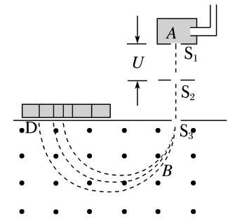2．知道回旋加速器的构造及工作原理，知道交流电的周期与粒子在磁场中运动的周期之间的关系，知道决定粒子最大动能的因素．

二、课前自学

**1.质谱仪**

(1)质谱仪构造：主要构件有加速电场、偏转磁场和照相底片．

(2)运动过程

**2.回旋加速器**

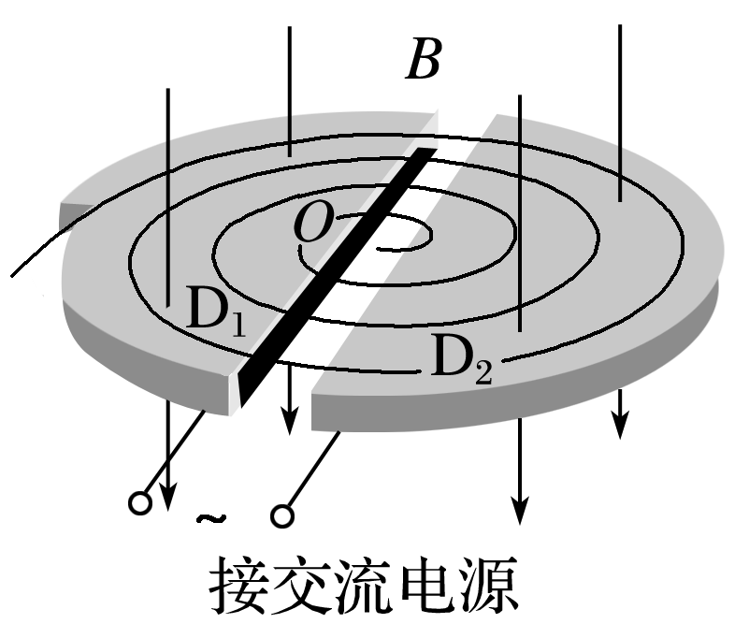(1)回旋加速器的构造：两个D形盒，两D形盒接交流电源，D形盒处于垂直于D形盒的__中，

(2)工作原理：

1)电场的特点及作用

特点：两个D形盒之间的窄缝区域存在 的电场．

作用：带电粒子经过该区域时被

2)磁场的特点及作用

特点：D形盒处于与盒面垂直的 磁场中．

作用：带电粒子在洛伦兹力作用下做 运动，从而改变运动 ，

圆周后再次进入电场．

三、问题探究

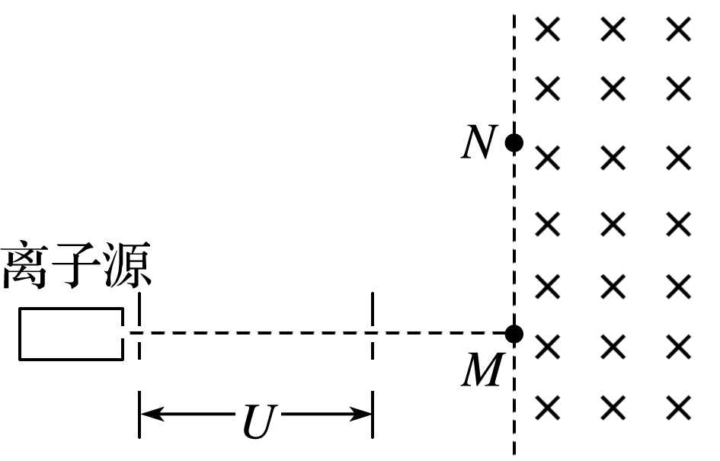**例1：**如图，从离子源产生的甲、乙两种离子，由静止经加速电压*U*加速后在纸面内水平向右运动，自*M*点垂直于磁场边界射入匀强磁场，磁场方向垂直于纸面向里，磁场左边界竖直．已知甲种离子射入磁场的速度大小为*v*1，并在磁场边界的*N*点射出；乙种离子在*MN*的中点射出；*MN*长为*l*.不计重力影响和离子间的相互作用．求：(1)磁场的磁感应强度大小；(2)甲、乙两种离子的比荷之比．

**针对训练**如图所示为质谱仪的示意图，在容器*A*中存在若干种电荷量相同而质量不同的带电粒子，它们可从容器*A*下方的小孔S1飘入电势差为*U*的加速电场，它们的初速度几乎为0，然后经过S3沿着与磁场垂直的方向进入磁感应强度为*B*的匀强磁场中，最后打到照相底片D上．若这些粒子中有两种电荷量均为*q*、质量分别为*m*1和*m*2的粒子(*m*1＜*m*2)．

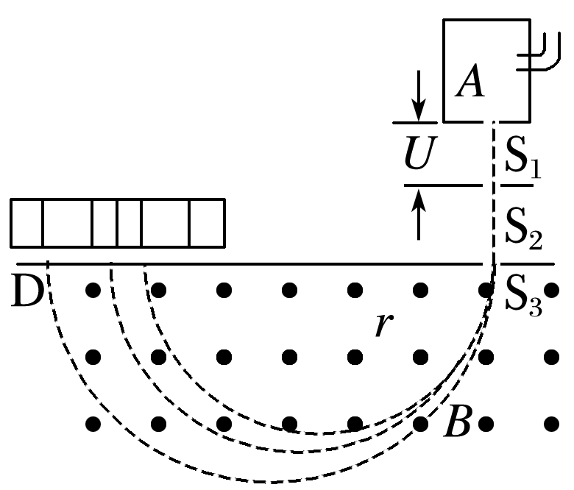(1)分别求出两种粒子进入磁场时的速度*v*1、*v*2的大小；

(2)求这两种粒子在磁场中运动的轨道半径之比；

(3)求两种粒子打到照相底片上的位置间的距离．

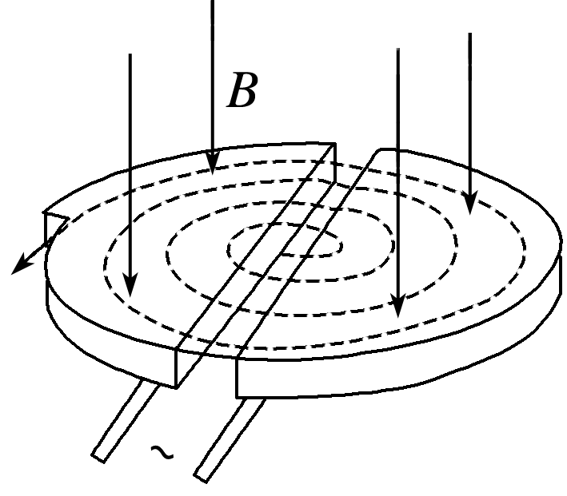**例2：**回旋加速器是利用磁场和电场使带电粒子做回旋运动，经过多次加速，粒子最终从D形盒边缘引出，能量可达几十兆电子伏特(MeV)．如图7所示为回旋加速器原理示意图，利用回旋加速器对H粒子进行加速，此时D形盒中磁场的磁感应强度大小为*B*，D形盒缝隙间电场变化周期为*T*，加速电压为*U*.忽略相对论效应和粒子在D形盒缝隙间运动时间，下列说法正确的是(　　)

A．保持*B*、*U*和*T*不变，该回旋加速器可以加速质子

B．仅增大加速电压*U*，H粒子在回旋加速器中运动的总时间不变

C．仅增大加速电压*U*，H粒子获得的最大动能增大

D．回旋加速器既能加速带正电的粒子，又能加速带负电的粒子

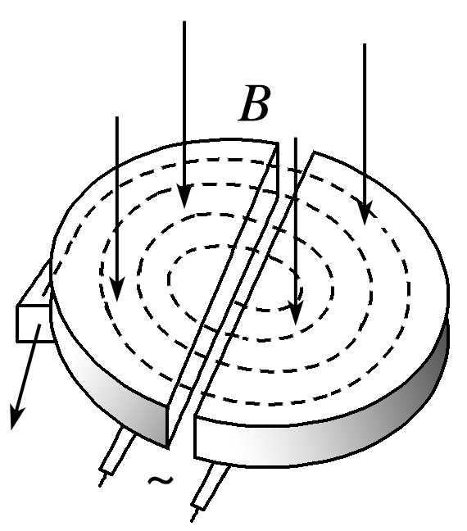**例3：**如图所示，两个处于同一匀强磁场中的相同的回旋加速器，分别接在加速电压为*U*1和*U*2的高频电源上，且*U*1>*U*2，两个相同的带电粒子分别从这两个加速器的中心由静止开始运动，设两个粒子在加速器中运动的时间分别为*t*1和*t*2(在盒缝间加速时间忽略不计)，获得的最大动能分别为*E*k1和*E*k2，则(　　)

A．*t*1<*t*2，*E*k1>*E*k2 B．*t*1＝*t*2，*E*k1<*E*k2

C．*t*1<*t*2，*E*k1＝*E*k2 D．*t*1>*t*2，*E*k1＝*E*k2

四、课后小结

|  |  |
| --- | --- |
| **收获** | *1.* |
| *2.* |
| *3.* |
| **困惑** |  |

**江苏省仪征中学2021-2022学年度第一学期高二物理学科作业**

**1.4 质谱仪与回旋加速器**

研制人：韦 娟 审核人：柳秋桃

班级：____姓名：____学号：____ 授课日期：3月2日 作业时长：40分钟

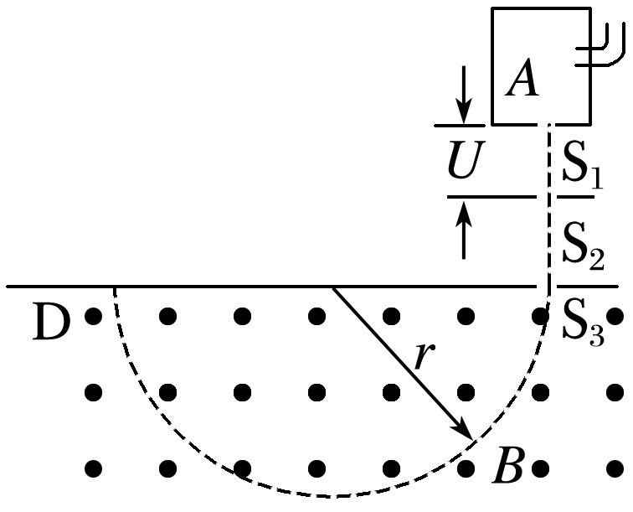1．质谱仪是测量带电粒子的质量和分析同位素的重要工具．如图所示，一带电粒子从容器下方的小孔S1飘入电势差为*U*的加速电场，然后经S3沿着与磁场方向垂直的方向进入磁感应强度为*B*的匀强磁场中，最后打在照相底片D上，测得该粒子在磁场中运动的轨道半径为*r*，则该粒子的比荷为(　　)

A. B. C. D.

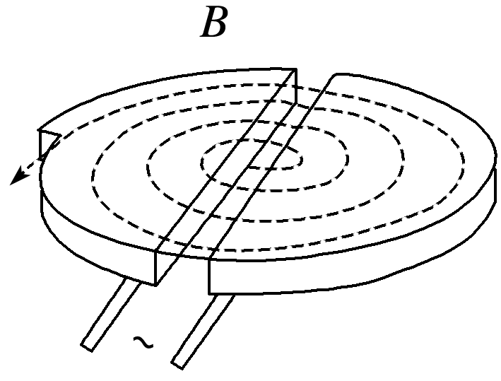2．1932年物理学家劳伦斯发明了回旋加速器，巧妙地解决了粒子的加速问题．如图所示，加速器的核心部分是两个D形金属盒，两盒相距很近，分别和高频交流电源相连接，两盒放在匀强磁场中，磁场方向垂直于盒底面，现使氦核由加速器的中心附近进入加速器，加速后通过特殊装置被引出．下列说法正确的是(　　)

A．粒子运动轨道的间距由里向外逐渐均匀减小

B．若仅增大加速电压，粒子在加速器中运动的总时间将减小

C．粒子能够获得的最大动能随加速电压大小的变化而变化

D．若增大磁感应强度且同时减小交流电的频率，粒子也能被加速

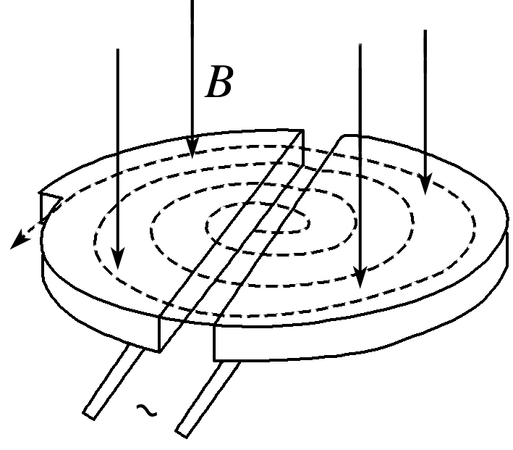3．如图所示，是用来加速带电粒子的回旋加速器装置，若D形盒边缘半径为*R*，所加磁场的磁感应强度为*B*.在两D形盒之间接上交变电压，被加速的粒子为α粒子，其质量为*m*、电荷量为＋*q*.α粒子从D形盒中央开始被加速(初动能可以忽略)，加速电压均为*U*，粒子每转半圈加速一次，经若干次加速后，α粒子从D形盒边缘被引出．求：

(1)α粒子从D形盒边缘飞出获得的最大速度*v*m；

(2)α粒子在第*n*次加速后进入一个D形盒中的回旋半径*rn*；

(3)α粒子在回旋加速器中被电场加速的总次数*k*和运动的总时间*t*(在交变电场中运动时间可不计)．

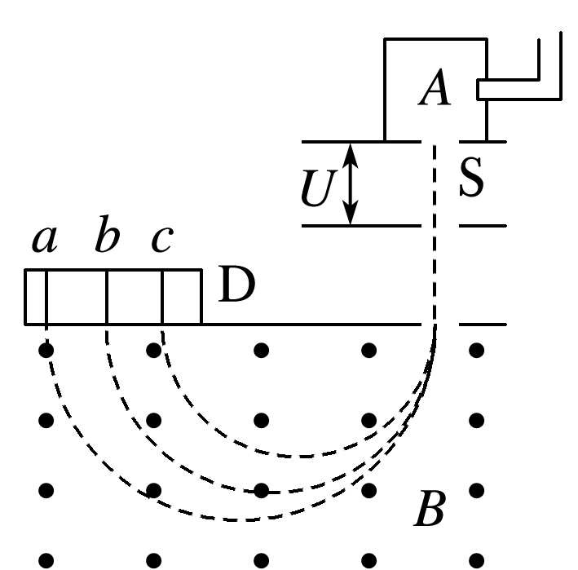4．质谱仪是测量带电粒子的质量和分析同位素的重要工具．如图2所示为质谱仪的原理示意图，现利用质谱仪对氢元素进行测量．让氢元素三种同位素的离子流从容器*A*下方的小孔S无初速度飘入电势差为*U*的加速电场，加速后垂直进入磁感应强度为*B*的匀强磁场中．氢的三种同位素最后打在照相底片D上，形成*a*、*b*、*c*三条“质谱线”．重力不计，则下列判断正确的是(　　)

A．进入磁场时速度从大到小排列的顺序是氕、氘、氚

B．进入磁场时动能从大到小排列的顺序是氕、氘、氚

C．在磁场中运动时间由大到小排列的顺序是氕、氘、氚

D．*a*、*b*、*c*三条“质谱线”依次排列的顺序是氕、氘、氚

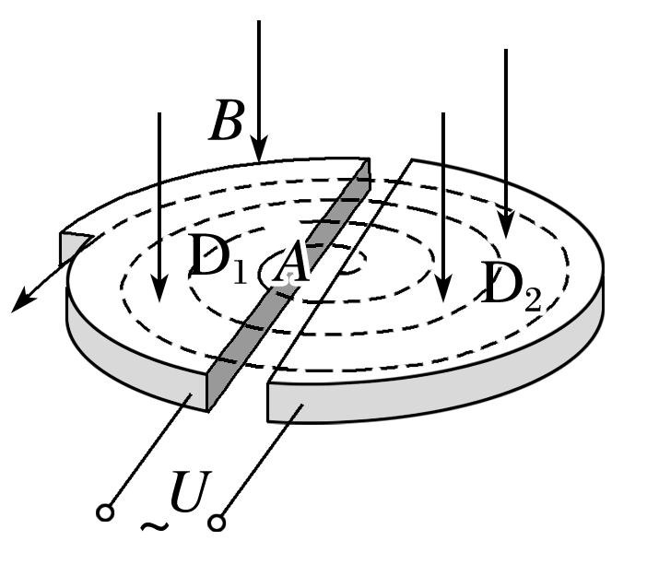5．1930年劳伦斯制成了世界上第一台回旋加速器，其原理如图所示．这台加速器由两个铜质D形盒D1、D2构成，其间留有空隙，下列说法正确的是(　　)

A．带电粒子在回旋加速器中做圆周运动的周期随半径的增大而增大

B．带电粒子从磁场中获得能量

C．增大加速电场的电压，其余条件不变，带电粒子离开磁场时的动能将增大

D．增大加速电场的电压，其余条件不变，带电粒子在D形盒中运动的时间变短

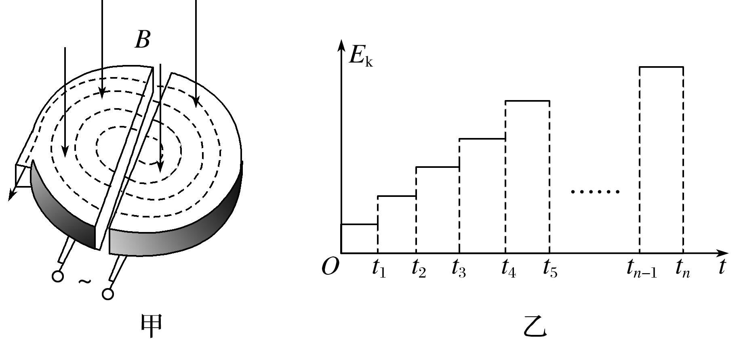6．如图甲所示是用来加速带电粒子的回旋加速器的示意图，其核心部分是两个D形金属盒，在加速带电粒子时，两金属盒置于匀强磁场中，两盒分别与高频电源相连．带电粒子在磁场中运动的动能*E*k随时间*t*的变化规律如图乙所示，忽略带电

粒子在电场中的加速时间，则下列判断正确的是(　　)

A．在*E*k－*t*图像中应有*t*4－*t*3<*t*3－*t*2<*t*2－*t*1

B．加速电压越大，粒子最后获得的动能就越大

C．粒子加速次数越多，粒子最大动能一定越大

D．要想粒子获得的最大动能增大，可增加D形盒的面积

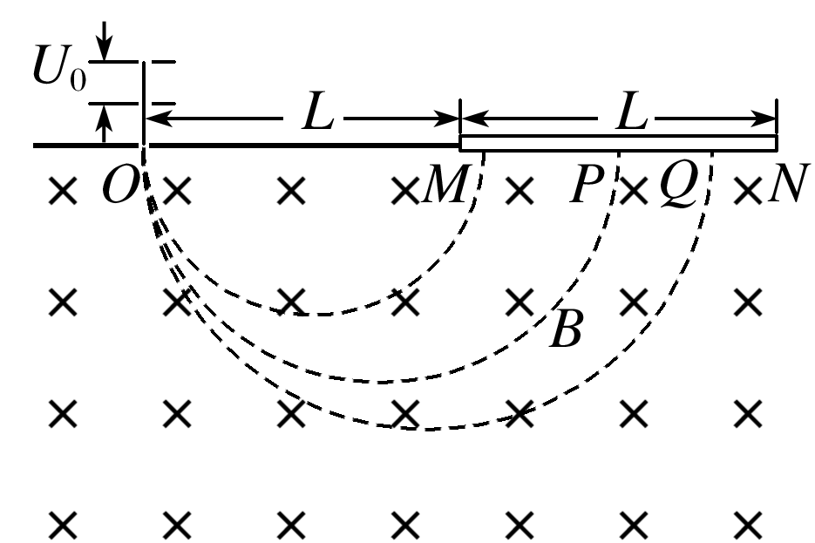**★**7．一台质谱仪的工作原理如图所示，电荷量均为＋*q*、质量不同的离子飘入电压为*U*0的加速电场，其初速度几乎为零．这些离子经加速后通过狭缝*O*沿着与磁场垂直的方向进入磁感应强度为*B*的匀强磁场，最后打在底片上，已知放置底片的区域*MN*＝*L*，且*OM*＝*L*.某次测量发现*MN*中左侧区域*MQ*损坏，检测不到离子，但右侧区域*QN*仍能正常检测到离子．在适当调节加速电压后，原本打在*MQ*的离子即可在*QN*检测到．(1)求原本打在*MN*中点*P*的离子的质量*m*；(2)为使原本打在*P*的离子能打在*QN*区域，求加速电压*U*的调节范围．